Установка личного сертификата с электронного носителя
Вставьте ключевой носитель.

Выполните Пуск ⇒ Все программы ⇒ КриптоПро CSP ⇒ Сервис. В панели настройки СКЗИ КриптоПро CSP, нажмите кнопку Просмотреть сертификаты в контейнере.
Система отобразит окно «Сертификаты в контейнере закрытого ключа»

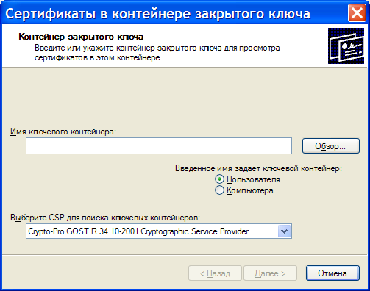

Нажмите кнопку Обзор
У Вас выйдет следующее окно:

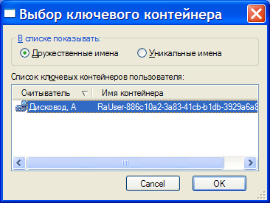

Выберите нужный контейнер и нажмите кнопку OK.
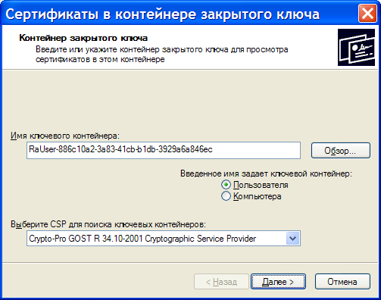
Нажмите кнопку Далее.

Система отобразит окно «Сертификат для просмотра».
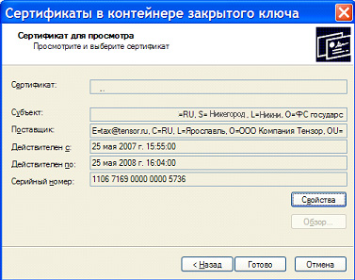
Нажмите кнопку Свойства и Система отобразит свойства сертификата
Нажмите кнопку Установить сертификат.
Осуществится запуск Мастера импорта сертификатов

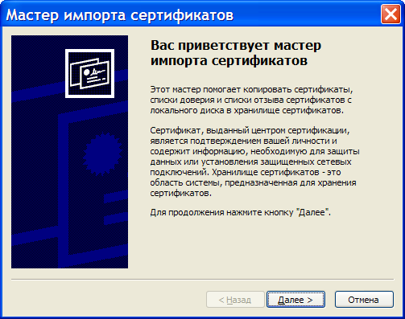

Нажмите кнопку Далее.

Система отобразит окно «Хранилище сертификатов», в котором необходимо указать, в какое хранилище требуется поместить сертификат. Оставьте по умолчанию переключатель Автоматически выбрать хранилище на основе типа сертификата.
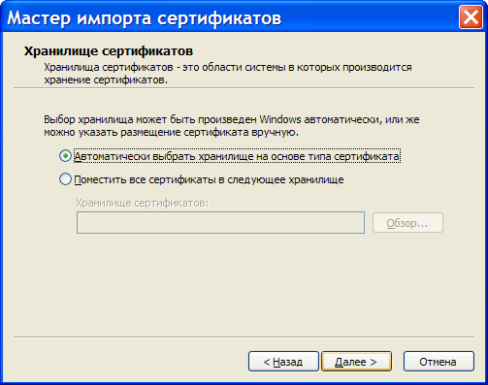
Нажмите кнопку Далее.
Система отобразит окно «Завершение работы мастера импорта сертификатов».
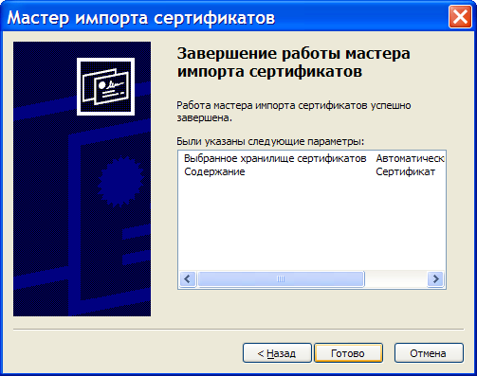
Нажмите кнопку Готово.
Система отобразит окно, информирующее пользователя об успешной установке сертификата
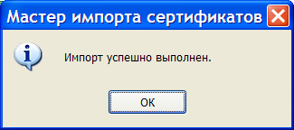
Успешное выполнение импорта

